***«Домашняя игротека – совместные развивающие игры для детей и родителей»***

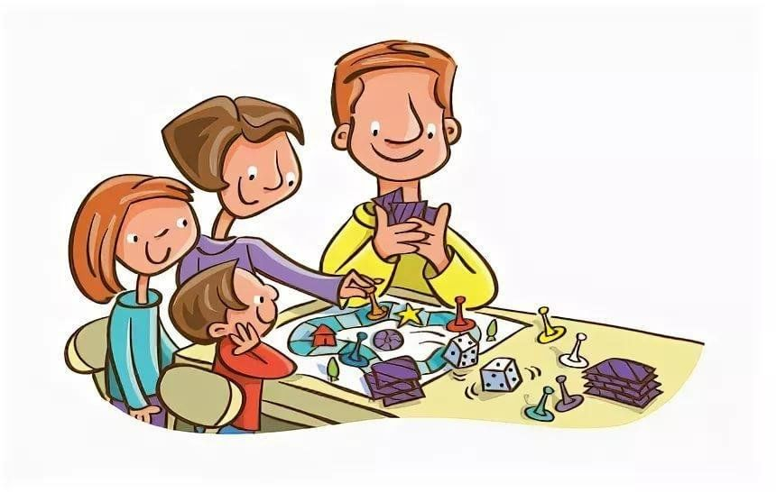

***«Игра имеет важное значение в жизни ребенка.***

***Каков ребенок в игре, таким во многом он будет в работе, когда вырастет.***

***Поэтому воспитание будущего деятеля происходит прежде всего в игре»***

***А. С. Макаренко.***

***Цели:***

* ***Знакомство родителей с играми и упражнениями, направленными на развитие интеллектуальных способностей детей в домашних условиях;***
* ***Развитие взаимоотношений детей и их родителей посредством включения в совместную игровую деятельность. Создание положительного благоприятного климата, обеспечивающего сближение, взаимопонимание детей и взрослых.***

**Педагог- психолог: Николаевская М.С.**

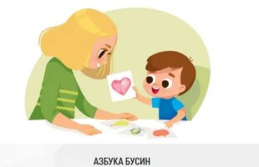 Что изменилось?”

Цель: **развивать** произвольное внимание.

На стол ставится три-четыре игрушки *(затем количество увеличивается)* и ребенку предлагают рассмотреть их в течение 10-15 секунд. Затем попросите отвернуться, а тем временем уберите одну игрушку или поменяйте их местами. Когда он повернется по вашему сигналу, спросите его, что же изменилось?

 “Четвертый лишний”

Цель: **развивать концентрацию**, распределение внимания.

Ребенку предлагают 4 предмета: три из них из одной группы и один из другой *(например: ложка, вилка, поварешка и книга)*. Можно заменить карточкой с изображениями предметов. Предложите ребенку внимательно посмотреть и найти, что здесь лишнее и почему?

 “Нарисуй”

Цель: **развивать** навык внимательно слушать и выполнять указания взрослого.

Инструкция: Раскрась шары так, чтобы большой шар был между зеленым и синим, а зеленый был рядом с красным (на листе бумаги нарисовать схематически четыре шарика, один из них большой).

А также вы можете **дома** заниматься с ребенком:

- раскрашивание по образцу *(штриховка в определенном направлении)* и рисование элементарных узоров по образцу:

- выкладывание из счетных палочек *(спичек)* фигур, предметов по образцу:

- играми на **развитие** зрительного и слухового внимания: *«Чем отличаются 2 картинки?»*, *«Что изменилось в комнате?»*, *«Слушай хлопки»*.

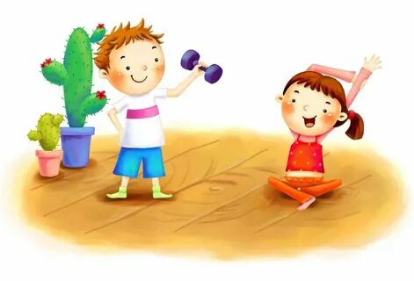

Физминутка для **родителей***«Буратино»*

Буратино потянулся - раз нагнулся, два нагнулся,

Руки в стороны **развел**, видно ключик не нашел.

Чтобы ключик нам достать, на носочки надо встать.

 “Картинки”

Цель: **развивать зрительную память***(кратковременную и долговременную)*.

Инструкция. Сейчас буду показывать десять картинок, на каждой из которых изображен знакомый вам предмет *(время показа 1-2 секунды)*. А теперь назовите предметы, которые вы запомнили. Порядок значения не имеет.

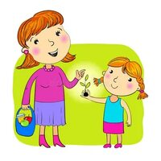 “Игра в слова”

Цель: **развитие слуховой памяти**.

Инструкция:

- Я назову несколько слов, а вы их запомните: стол, заяц, слон, шкаф, волк, диван….

Попросить повторить через 15-20 секунд. Аналогично можно провести упражнение на запоминание фраз. В этом случае **развивается** еще и смысловая память.  Например: мальчик устал; девочка плачет; папа читает; мама готовит; бабушка отдыхает.

Если у ребенка постарше появляются трудности в повторении слов фразы, которые ему называют, дайте ему лист бумаги и карандаш и предложите схематически сделать рисунок, который поможет в запоминании.

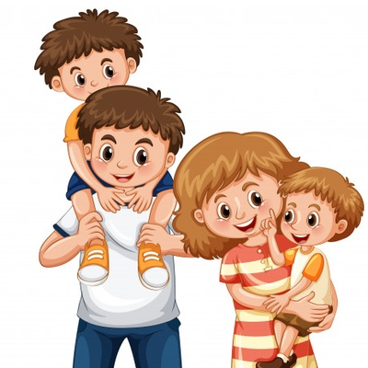“Угадай, что я загадал?”

Цель: **развивать образную память**, речь.

Вы описываете любой предмет из окружения ребенка. Задача ребенка определить этот предмет. Например: этот предмет большой, мягкий, удобный, со спинкой и подлокотниками. Что это? Затем пусть ребенок загадает вам свой предмет.

Также вы можете использовать для **развития** памяти следующие игры и упражнения:

- заучивание стихов, загадок, чистоговорок, считалок и т. п.

- *«Добавь словечко»*; *«Слушай и рисуй»*

- *«Что изменилось?»*; *«Расставь точки»*; *«Нарисуй такой же предмет»*

- *«Отгадай на ощупь»*; *«Чудесный мешочек»*.

Хотелось бы обратить ваше внимание на то, что желаемый эффект не достигается после одного - двух занятий. Чтобы появился устойчивый результат, необходимо проводить их регулярно, как минимум в течение месяца-двух. Для таких занятий лучше использовать часы после отдыха детей. Главное, чтобы в этот момент ребенку самому хотелось заниматься, поэтому не навязывайте ему свои желания и не превращайте игру в скучный урок.

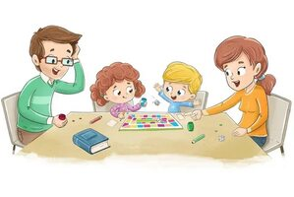

Любые  **игровые** взаимоотношения сближают, помогают установить контакт, открывают **родителям** доступ к самым сокровенным тайнам детской души. А наши дети, как никто другой требуют особой помощи от взрослых. И наша задача обеспечить им наиболее полноценное **развитие**, как в детском саду, так и **дома**.

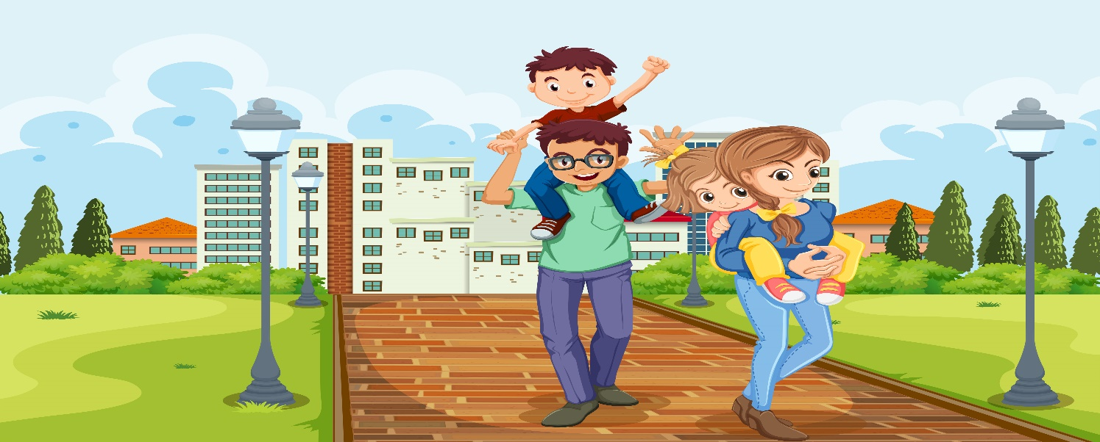

***Игры по дороге в детский сад***

Невыспавшиеся малыши утром обычно капризничают, мамы и папы

начинают нервничать, покрикивать на них, а те в ответ еще больше

хнычут... Утро испорчено, причем и для родителей, и для детей. Что

делать? Отвлечь любимое чадо простыми играми. Ребенок недавно

познакомился с некоторыми геометрическими формами? Можно по

очереди с ним называть все круглые предметы, которые встретятся вам

по дороге. Накануне вы объяснили малышу, какие бывают цвета?

Предложите среди окружающих предметов найти только красные. Не

надо называть несколько цветов: лучше показать только один, например

красный, и несколько дней подряд (а может быть, и недель в зависимости

от возраста и возможностей малыша) искать красные предметы. Когда

ребенок будет безошибочно называть и показывать их, можно перейти к

другому цвету. Подобным образом можно отрабатывать у ребенка

восприятие размера.

Желательно также отмечать изменения в природе и в окружающей среде.

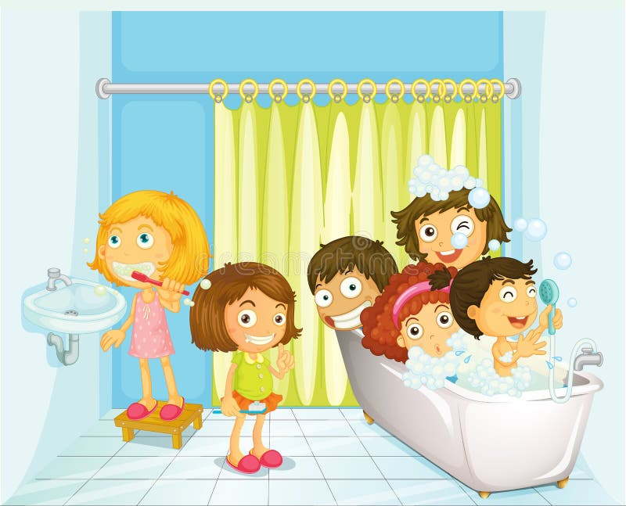

***Игры в ванной комнате***

В пластмассовое ведерко налейте воду и предложите ребенку

определить, сколько стаканов воды содержится в нем, переливая воду в

другое ведерко, а потом ковшиком перелить воду из полного ведра в

пустое. В этой игре можно знакомить малыша с понятиями «много -

мало», «полное - пустое», «половина», «на донышке», «через край».

В тазик с водой опустите несколько легких резиновых шариков,

такое же количество шариков у ребенка в руках. Отойдя на расстояние

0,5-1 м, ребенок кидает свои шарики, пытаясь попасть в шарики,

находящиеся в воде. Если это получается, шарики вынимают из воды;

если нет, то и шарики малыша остаются в воде. Игра заканчивается, когда

в тазу не останется ни одного шарика.

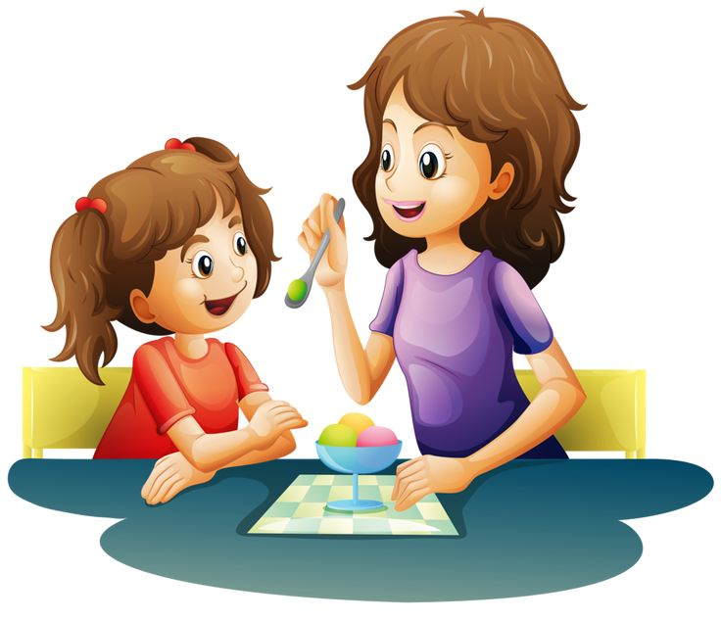 ***Игры на кухне***

Не секрет, что значительную часть времени мамы проводят на

кухне. Кухня - отличная школа, где малыш приобретает полезные навыки, знания. Разумеется, требуются особые меры предосторожности, чтобы защитить ребенка от ожогов, ударов током, отравлений и острых предметов. Но если вы позаботитесь о безопасности, то получите еще один шанс приятно и с пользой провести время с вашим ребенком.

Пусть малыш отвернется, а вы помешайте ложкой в стакане,

закройте крышкой кастрюлю и т.д. Предложите ребенку отгадать, какие

предметы могут издавать такие звуки.

* Вместе с ребенком попробуйте приготовить необычный ужинз:

замени первый звук в моих словах звуком «щ» и назови новое

получившееся слово. Был кит, а стал... щит; была тучка, получилась...

щучка; река... щека, венок... щенок, мель... щель.

* Угостим друг друга «вкусными» словами. Ребёнок называет «вкусное» слово и «кладет» его вам на ладошку, а затем вы ему, и так до

тех пор, пока не «съедите» все. Можно поиграть и в «кислые»,

«соленые», «горькие» слова.

* Как одним словом назвать прибор, который варит кофе (Кофеварка.) Режет овощи? (Овощерезка.) Мелет кофе? (Кофемолка.) Выжимает сок? (Соковыжималка.)

Какой сок получается из яблок (яблочный), груш (грушевый), слив

(сливовый), вишни (вишневый), моркови, лимонов, апельсинов и т.д.? И

наоборот - из чего получается апельсиновый сок?

Из макаронных изделий разных форм, размеров и цветов можно

выкладывать на столе или листе бумаги причудливые узоры, попутно

изучая формы и цвета.

Поставьте перед ребенком небольшое блюдце, в котором смешаны

горох, рис и гречка, и попросите помочь вам их перебрать.

* Особой любовью пользуется шутка «Закрой глаза - открой рот».

Пусть малыш с закрытыми глазами на вкус определит, что вы ему

предложили: кусочек яблока, банана, огурца, лимона и даже чеснока.

Можно поменяться ролями, и, уж если вы ошибетесь, бурный восторг

малыша вам гарантирован!

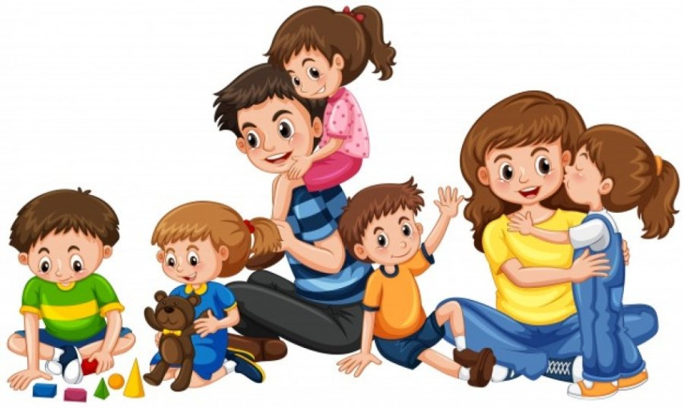***Подготовила: педагог – психолог Николаевская М.С.***